Auswertungen
Das Menu "Auswertungen" stellt verschiedene Reports zur Verfügung. Die Rolle (VG, PADM, LADM) definiert die Berechtigung für den Zugriff. Die nachfolgende Auflistung von Reports ist nicht abschliessend.
- Personaldaten: Adressliste, DAG, Stammdaten
- Zeit & Absenzen: GLAZ Report, Monatsübersicht, Soll-Ist Jahresübersicht, Projekte/Produkte
- Spesen: Spesenübersicht, ÖV Abos
- Lohn: Vorerfassung, EO-Kontrolliste
- Organisation: Stellenplan, Stellenbelegung, Rollen My Abacus


Die Aktivierung des Sterns markiert Auswertungen als Favorit.

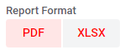
Je nach Report steht die Datei als Excel und/oder PDF zur Verfügung. Wo eine Auswahl möglich ist, kann der entsprechende Button ausgewählt werden.

Im Auswahlbereich wird der Auswertungszeitraum bestimmt (von – bis, Monatswert, Mitarbeiter).


Das Augen-Symol zeigt den gewünschten Report direkt im Abacus Fenster an.

Für den Download steht das Icon mit Pfeil zur Verfügung, das den Report direkt im ausgewählten Format öffnet.
Prozesse
Seite 5
Mit Prozessen können verschiedenste Aufgaben direkt über das MyAbacus Portal abgewickelt werden. Die Rolle (VG, PADM, LADM) definiert den Zugriff. Die nachfolgende Auflistung von Prozessen ist nicht abschliessend.
- Eintritt / Austritt: Eintritt oder Austritt KENS
- Personaldaten: Prozesse für die Anpassung von Personaldaten (Bankverbindung, Zivilstand, Akademischer Titel usw.)
- Vertragsdaten: BG oder Tätigkeit ändern, Pensenmeldung, Dienstausweis bestellen
- Zeit & Absenzen: Korrekturen auf Absenz oder Zeitkonti, Projektverwaltung, Mehrstundenkürzung
- Lohn: Stundenmeldungen KENS oder Dolmetscher, Lektionenmeldung, Leistungsprämie
- Organisation: Stelle umbenennen.
Weitere Prozesse werden laufend hinzugefügt. Eine Information erfolgt jeweils mittels Mitteilung an die Personaladministratorinnen und Personaladministratoren der Ämter und Betriebe.
Den Verlauf der Prozesse können Sie im Postausgang nachverfolgen. Wählen Sie dort den gewünschten Prozess aus.
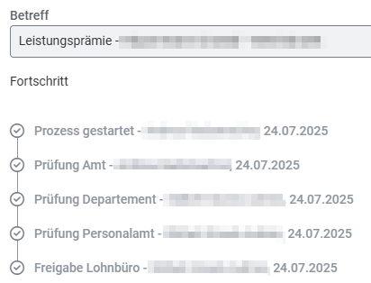
Seite 6



MyAbacus Portal
Aufgaben Vorgesetzte

Benachrichtigungen im Posteingang

Benachrichtigungen für Aufgaben in Prozessen, für Visierung/Freigabe Arbeitszeit, Absenzen und Spesen werden im Posteingang angezeigt.

Visierung Arbeitszeit
Vorgesetzte visieren die Arbeitszeiterfassung von Mitarbeiterinnen und Mitarbeitern nach der Fertigmeldung Anfang Monat.
Die Visierung erfolgt über das Menu "Freigabe Cockpit" oder aus der Benachrichtigung im Posteingang.

Bewilligung Absenzen und Spesen
Vorgesetzte bewilligen Absenzen und Spesen von Mitarbeitenden.
Die Bewilligung erfolgt über das Menu "Freigabe Cockpit" oder aus der Benachrichtigung im Posteingang.
Arbeitszeiten
Seite 1
Version 20251015
Nach der Fertigmeldung durch MA sind die Arbeitszeiten durch die/den VG im Freigabe Cockpit zu prüfen und zu visieren.
Ein Klick auf die Zeile der fertiggemeldeten Persiode (3) führt direkt in die Zeiterfassung der betreffenden Person, welche so kontrolliert werden kann. Alternativ bietet die Auswertung der Monatsübersicht einen Überblick.
- Menu Freigabe Cockpit
- Reiter "Zeit" öffnen
- Auswahl alle oder einzeln
- Visierung über Symbole am Zeilenende
- oder Visierung über Schaltflächen freigeben / ablehnen
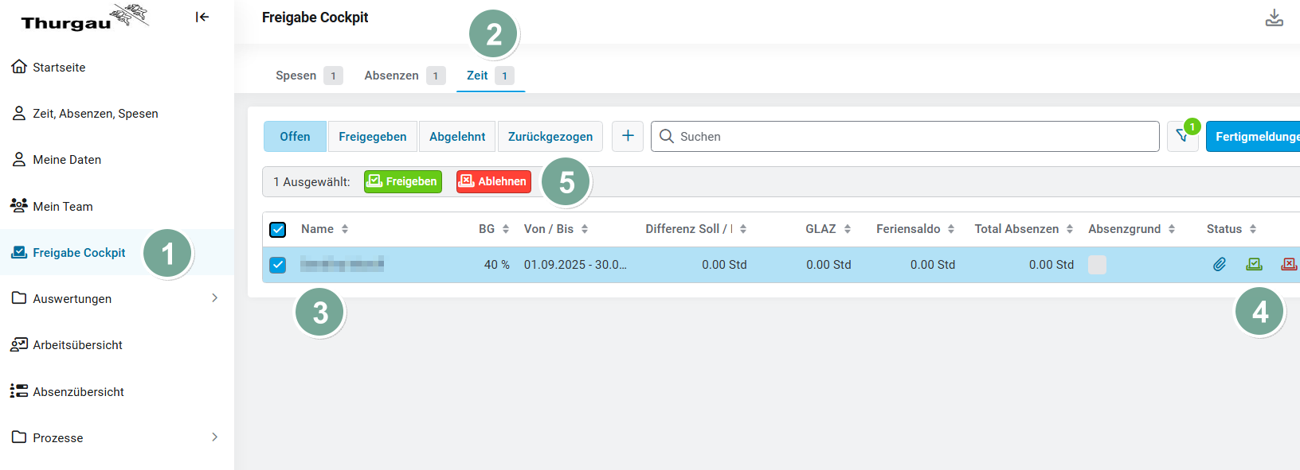
Bei Ablehnung ist eine Begründung zwingend.
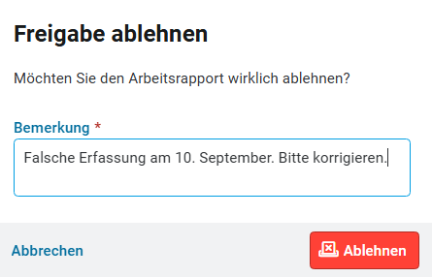
In visierten bzw. freigegebenen Zeitperioden sind keine Mutationen mehr möglich.
Mitarbeitende können fertiggemeldete Perioden zurückziehen, sofern sie noch nicht vollständig visiert bzw. freigegeben sind.
Seite 2
Absenzen
Bewilligungspflichtige Absenzen wie Ferien, Kompensation, DAG, etc. müssen durch die /den VG im Freigabe Cockpit bewilligt werden. Absenzen wie Krankheit, Unfall, etc. sind automatisch bewilligt.
- Menu Freigabe Cockpit
- Reiter "Absenzen"
- Auswahl alle oder einzeln
- Freigeben oder Ablehnen
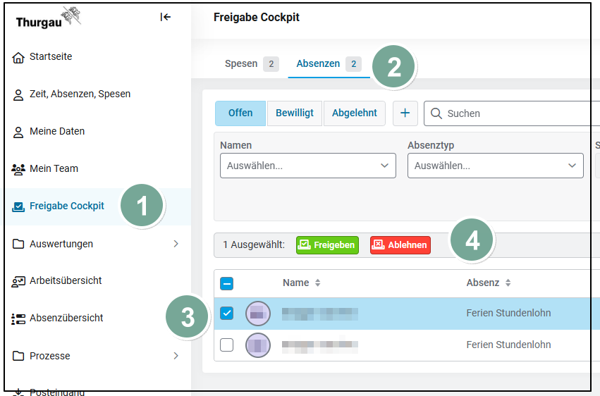
Bei Ablehnung ist eine Begründung zwingend.
Ein Klick auf die Zeile der Absenz führt in die detaillierte Absenzübersicht der betreffenden Person.
Alternativ kann die Absenz auch über die Benachrichtigung im Posteingang bewilligt werden.
Dazu die Meldung öffnen und die Schaltfläche "Antworten" nutzen. Das Augensymbol führt in die detaillierte Absenzübersicht.

Solange eine Zeitperiode noch nicht visiert ist, können auch bereits bewilligte Absenzen nochmals mutiert werden.
Spesen
Seite 3
Nach der Erfassung durch MA sind die Spesen durch die / den VG zu prüfen und im Freigabe Cockpit zu visieren.
- Menu Freigabe Cockpit
- Reiter "Spesen"
- Auswahl alle oder einzelne Spesensätze
- Freigeben oder Ablehnen
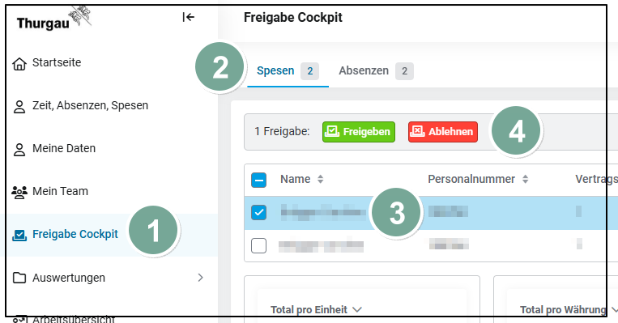
Bei Ablehnung ist die Begründung zwingend anzugeben.

Freigabeprozess für Lohnverantwortliche
- Erfassung durch Mitarbeiterin/Mitarbeiter
- Visierung durch vorgesetzte Person
- Freigabe durch Lohnadministratorin / Lohnadministrator analog Visierung
Mit der Einführung von Abacus haben sich einige Handhabungen in Bezug auf Spesen geändert, Bsp. Aufbewahrung Spesenbelege. Beachten Sie dazu das Dokument Spesenvollzug - Administrative_Hinweise im Personalhandbuch
Seite 4

